年 月 日

ＳＤＧｓ未来都市東広島推進パートナー制度 参加申込書（企業・団体用）

□住所
□企業・団体名称
□代表者氏名
□担当者氏名
□連絡電話番号
□メールアドレス
↑パートナーで共有する名簿を公開する場合、
公開不可とする情報に☑を入れてください

東広島市長 様

ＳＤＧｓ未来都市東広島推進パートナー制度に参加したいので、必要事項について次のとおり確認の上、関係書類を添えて提出します。

次の項目に☑を入れてください
□ 本制度の規定に従うこと。
□ 別添のＳＤＧｓ未来都市東広島推進パートナー宣言書について、記載内容に相違がないこと。

□ 法令等に違反していないこと。
□ 市に納付すべき税を滞納していないこと。
□ 暴力団又は暴力団の構成員でないこと。
□ ホームページ等の相互リンクを希望する。（URL： ）
□ 「ＳＤＧｓ未来都市東広島推進パートナー宣言証」の交付を希望

添付書類
□ ＳＤＧｓ未来都市東広島推進パートナー宣言書（別紙）
□ 「会社・団体のイメージ画像または写真」及び「会社・団体のロゴ」のデータについて、別途提供してください。（SDGsの普及啓発で使用させていただく場合があります。）。
（別紙）
ＳＤＧｓ未来都市東広島推進パートナー宣言書
企業・団体名
代表者名

東広島市における活動等を通じて、次のとおりＳＤＧｓ（持続可能な開発目標）の達成に貢献することを宣言します。

１ 関係するＳＤＧｓ目標（ゴール）（番号に○を付けてください。複数選択可）
１ | 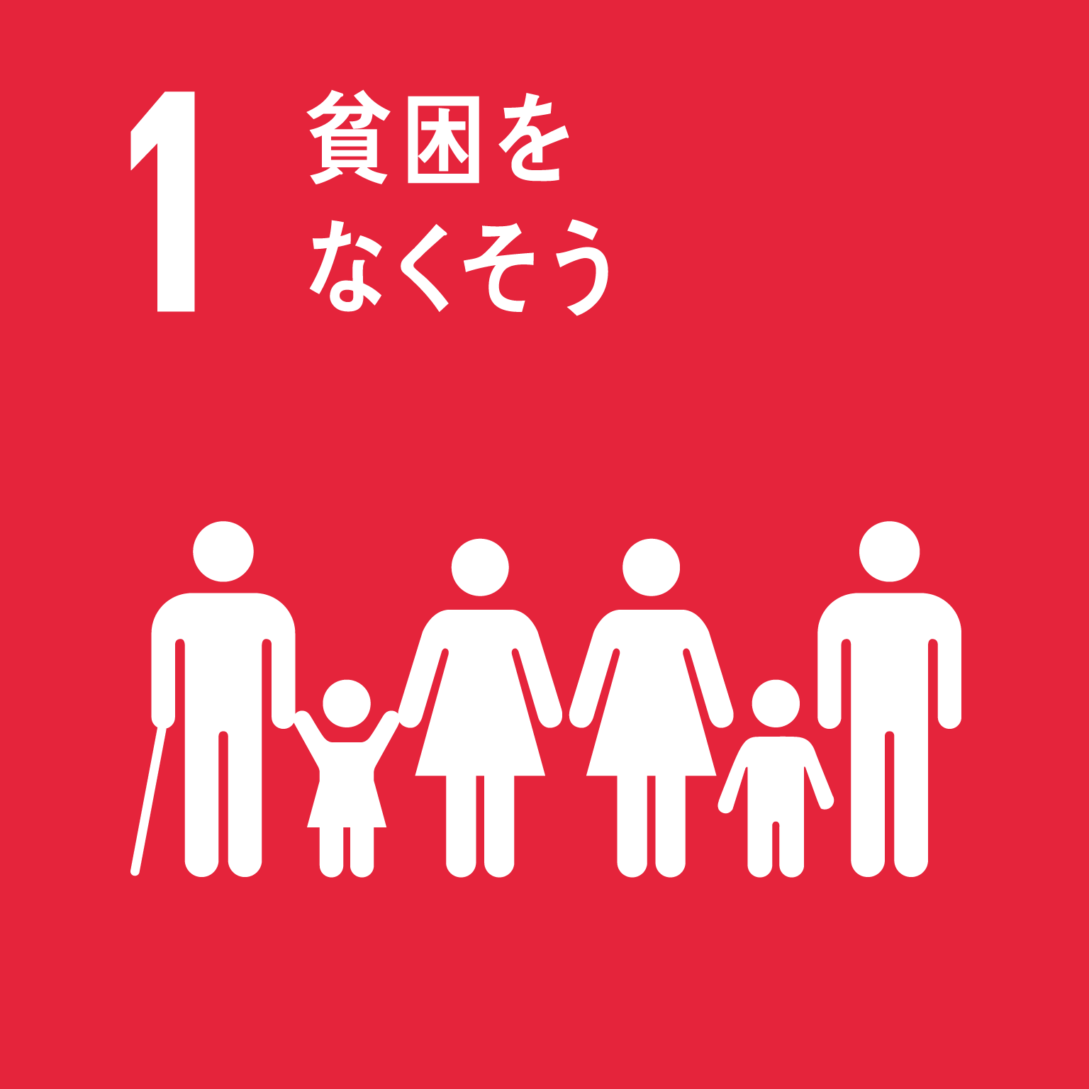 | 貧困をなくそう | ２ | 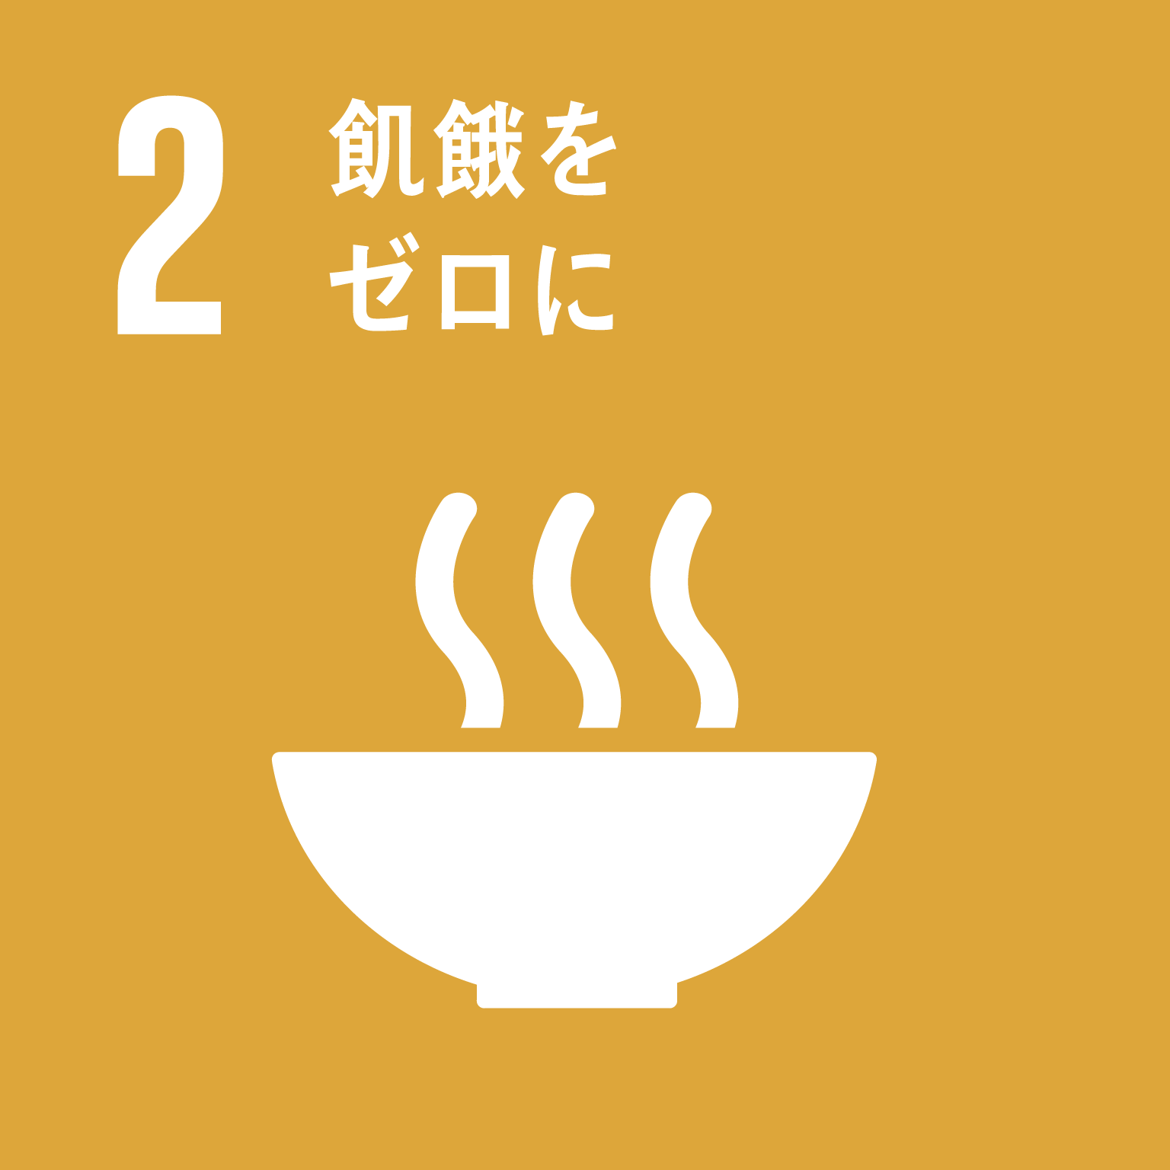 | 飢餓をゼロに
３ | 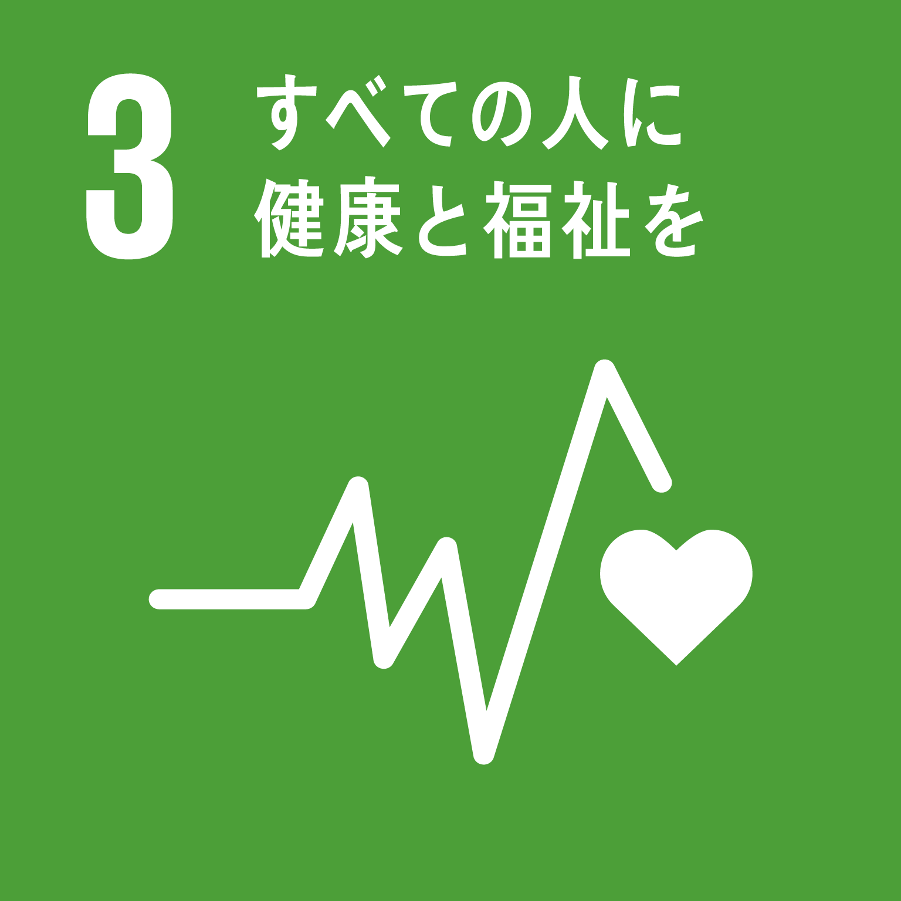 | すべての人に健康と福祉を | ４ | 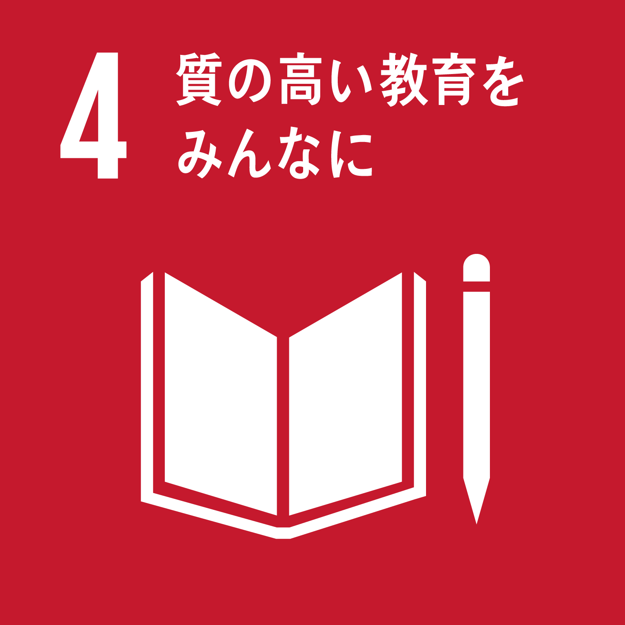 | 質の高い教育をみんなに
５ | 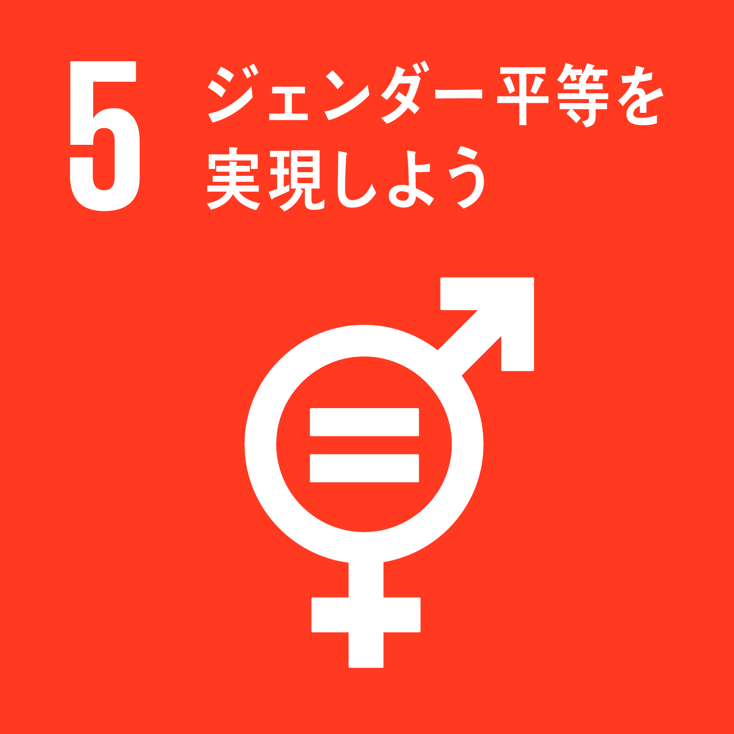 | ジェンダー平等を実現しよう | ６ | 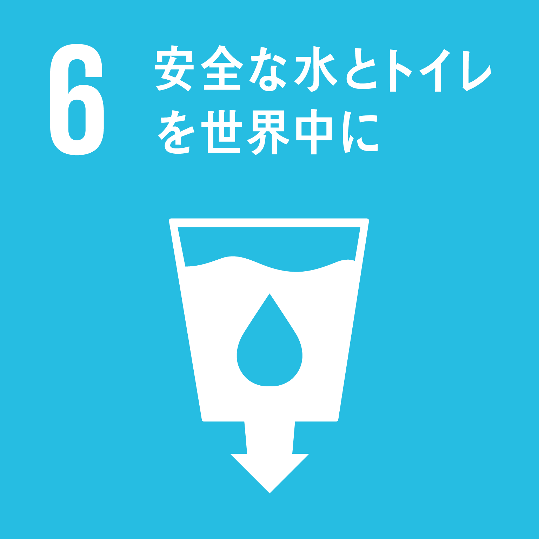 | 安全な水とトイレを世界中に
７ | 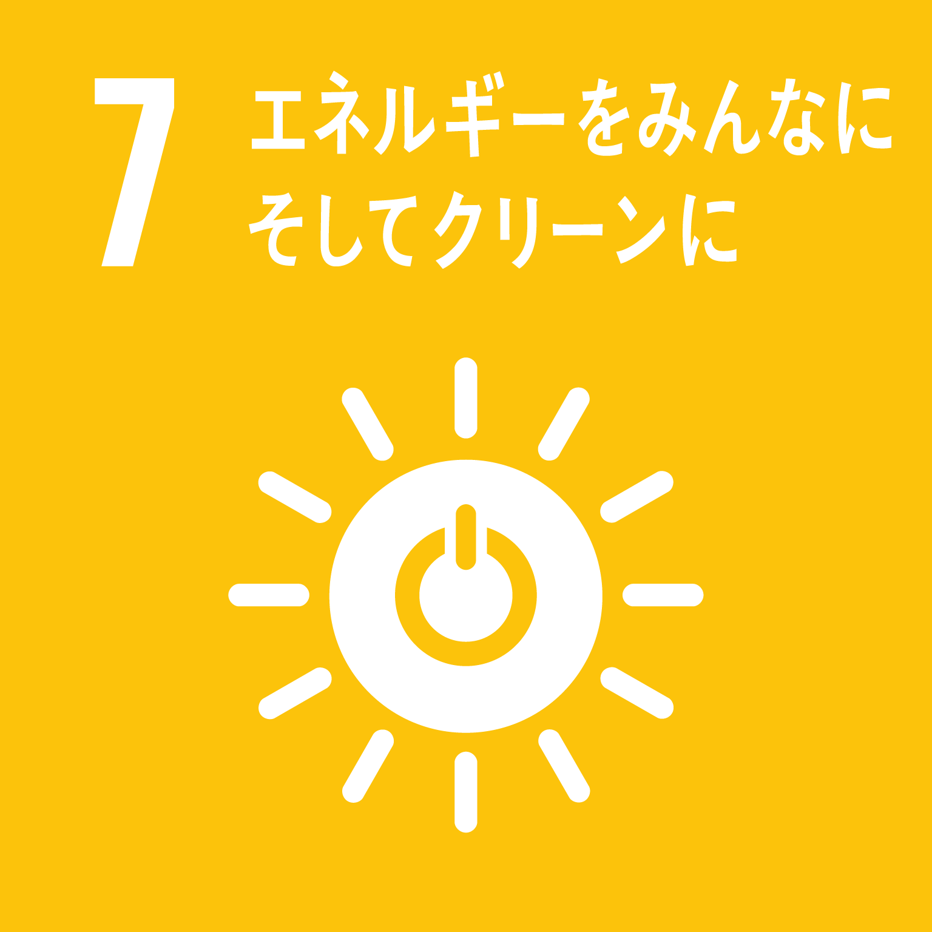 | エネルギーをみんなに  そしてクリーンに | ８ | 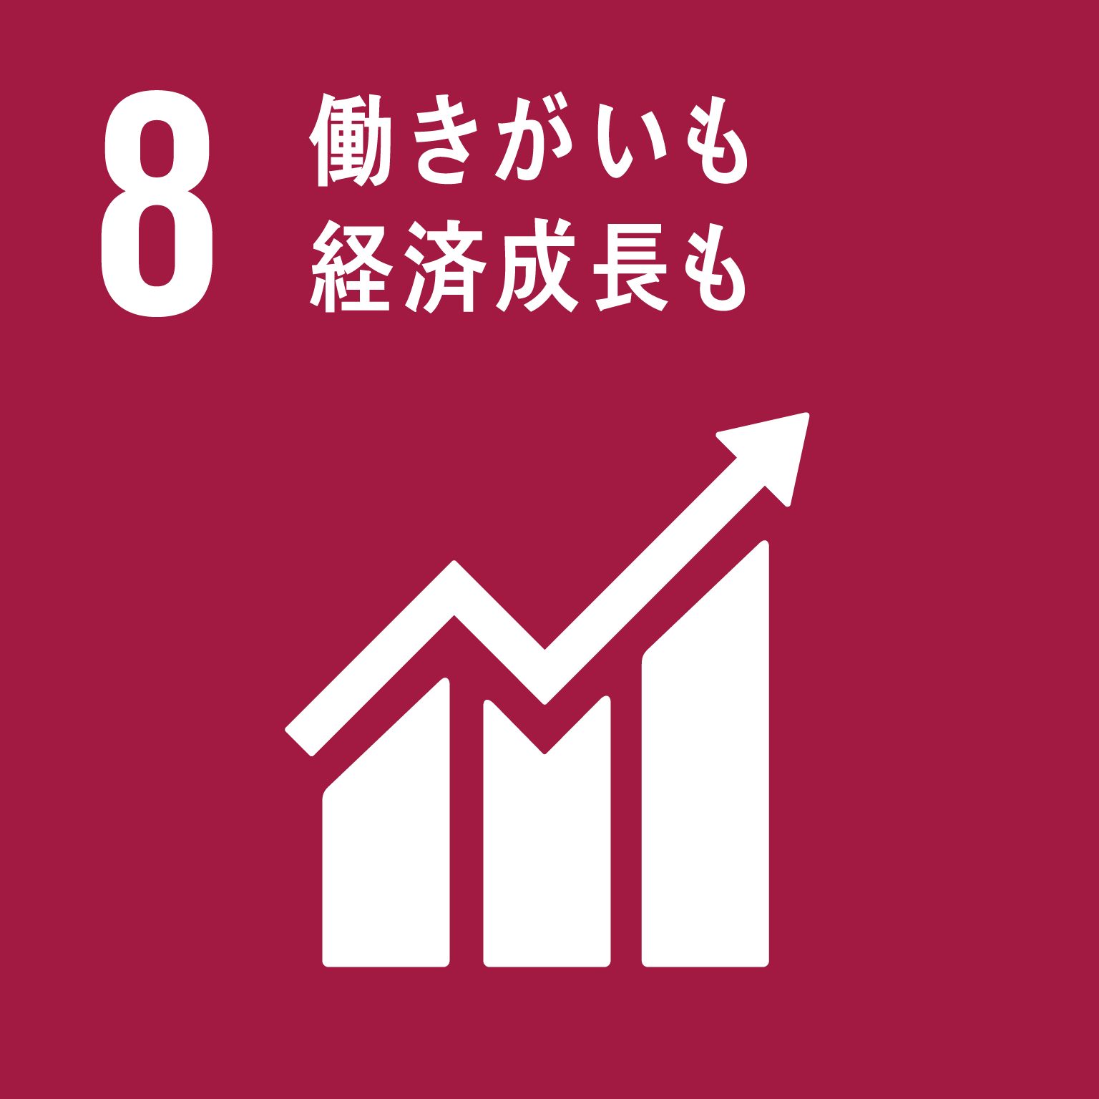 | 働きがいも経済成長も
９ | 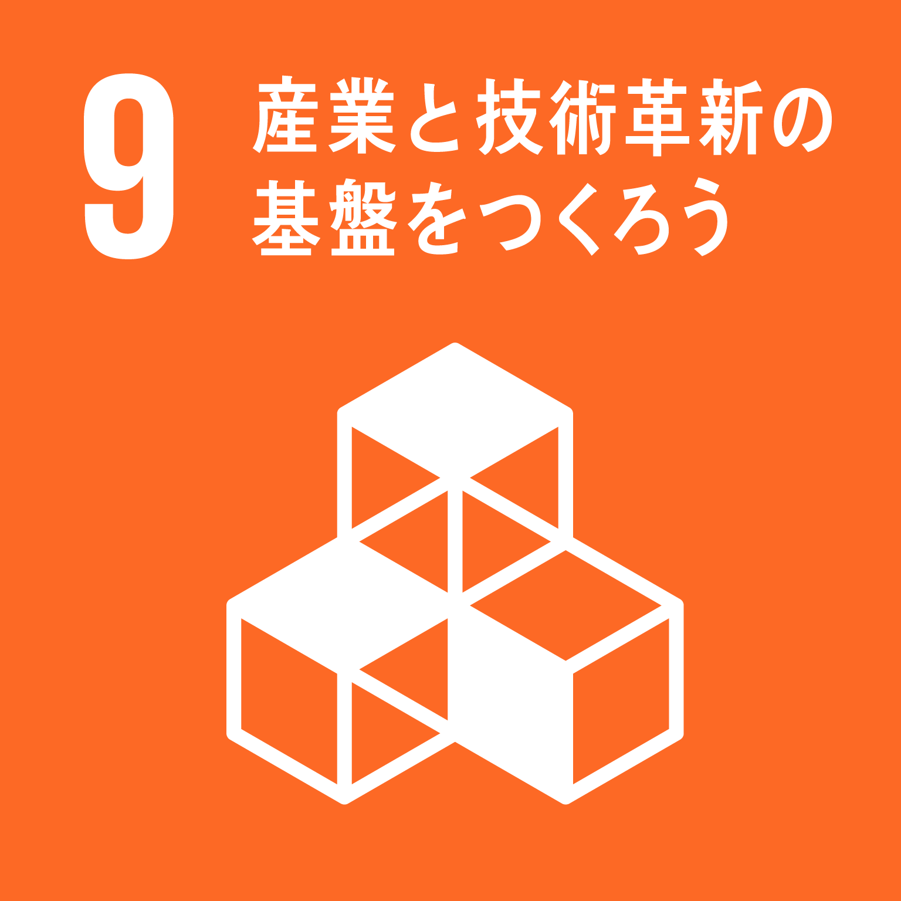 | 産業と技術革新の基盤を  つくろう | 10 | 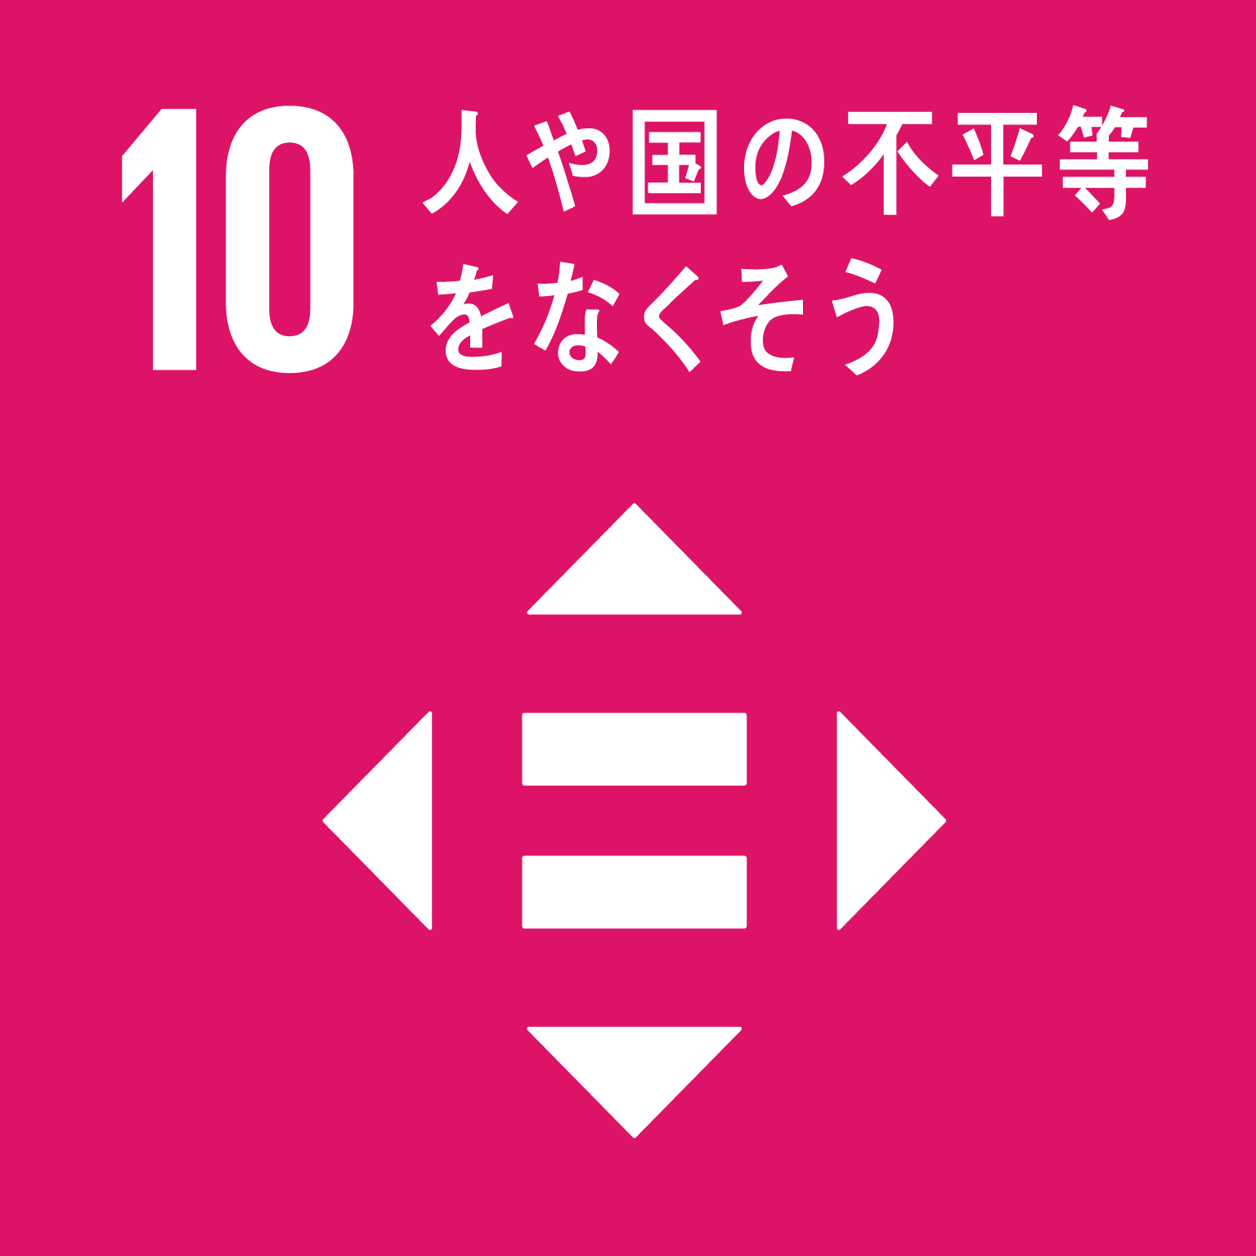 | 人や国の不平等をなくそう
11 | 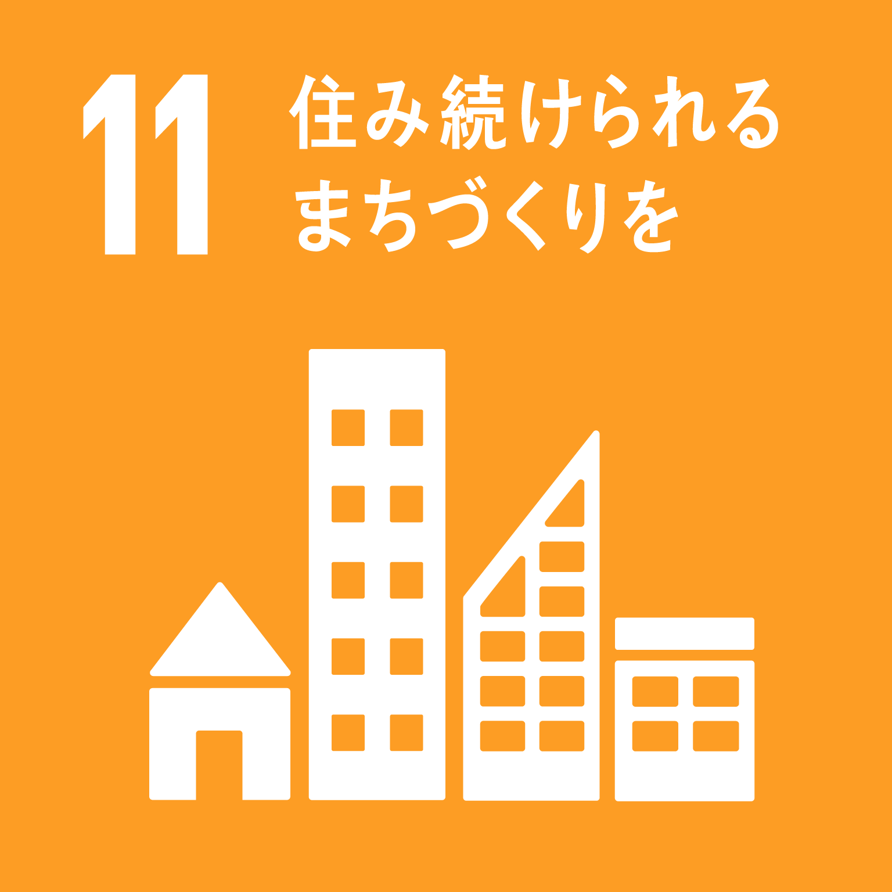 | 住み続けられるまちづくりを | 12 | 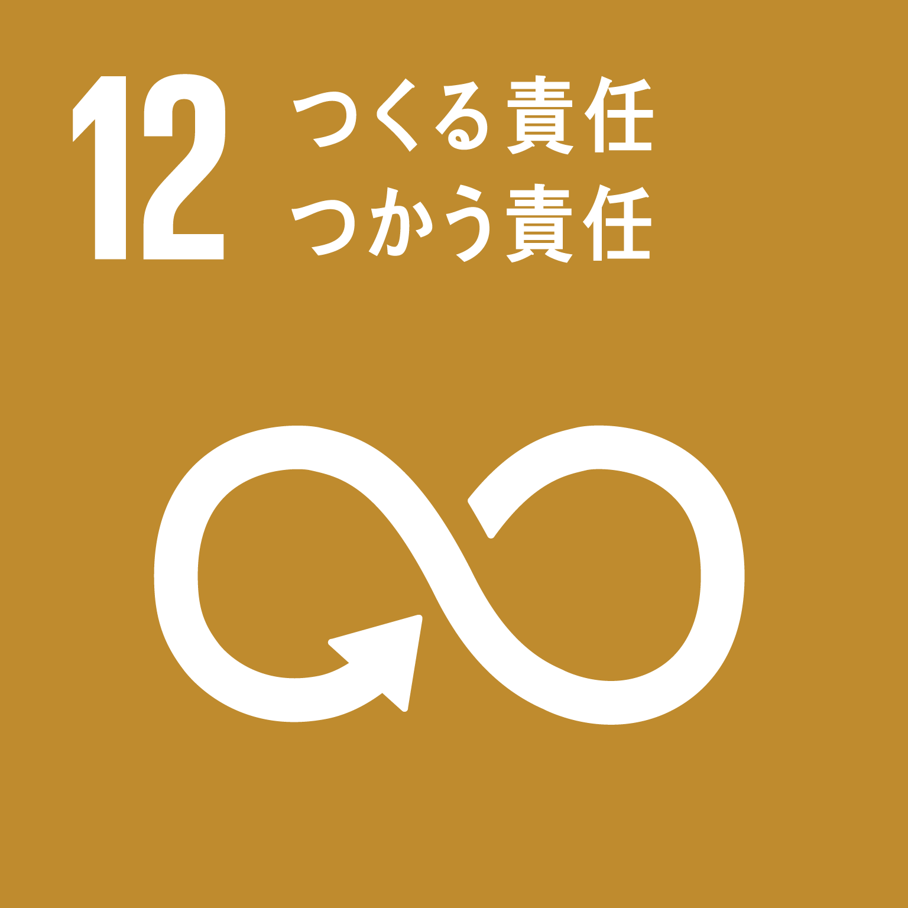 | つくる責任 つかう責任
13 | 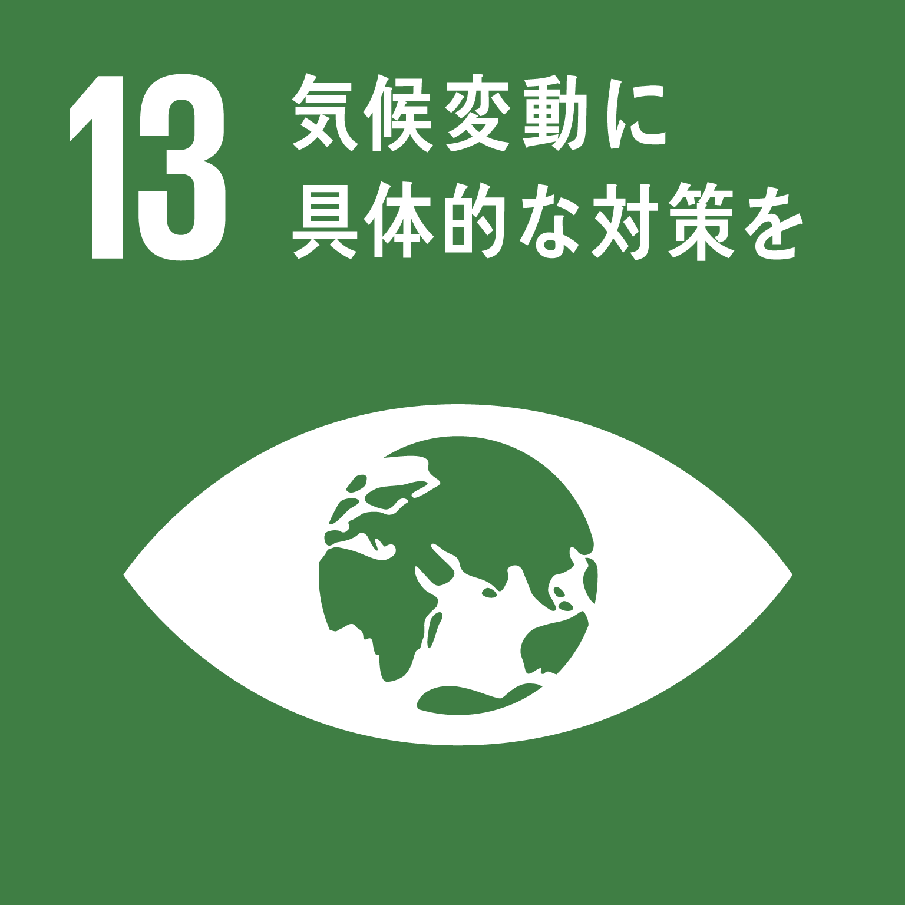 | 気候変動に具体的な対策を | 14 | 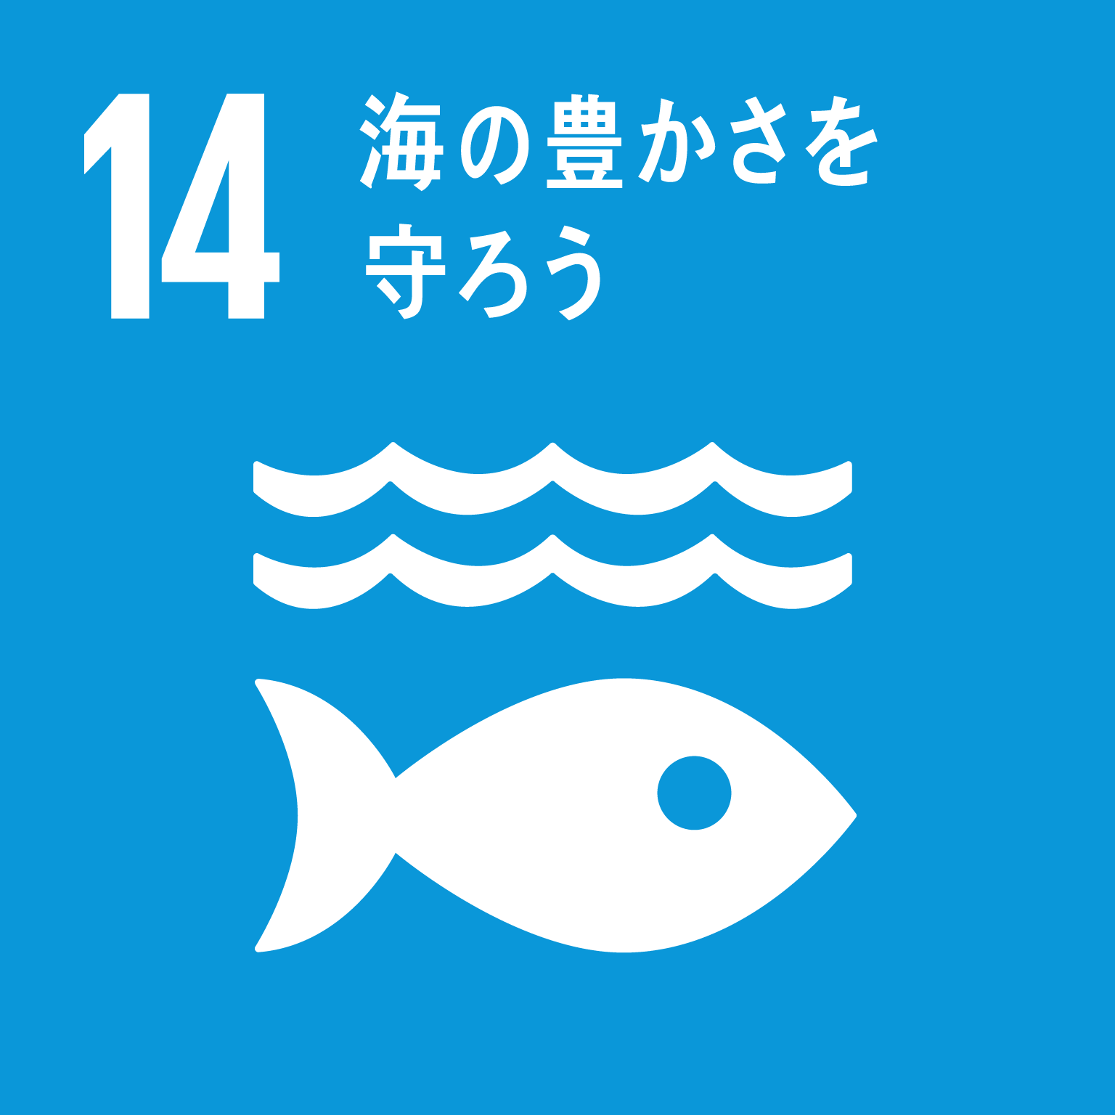 | 海の豊かさを守ろう
15 | 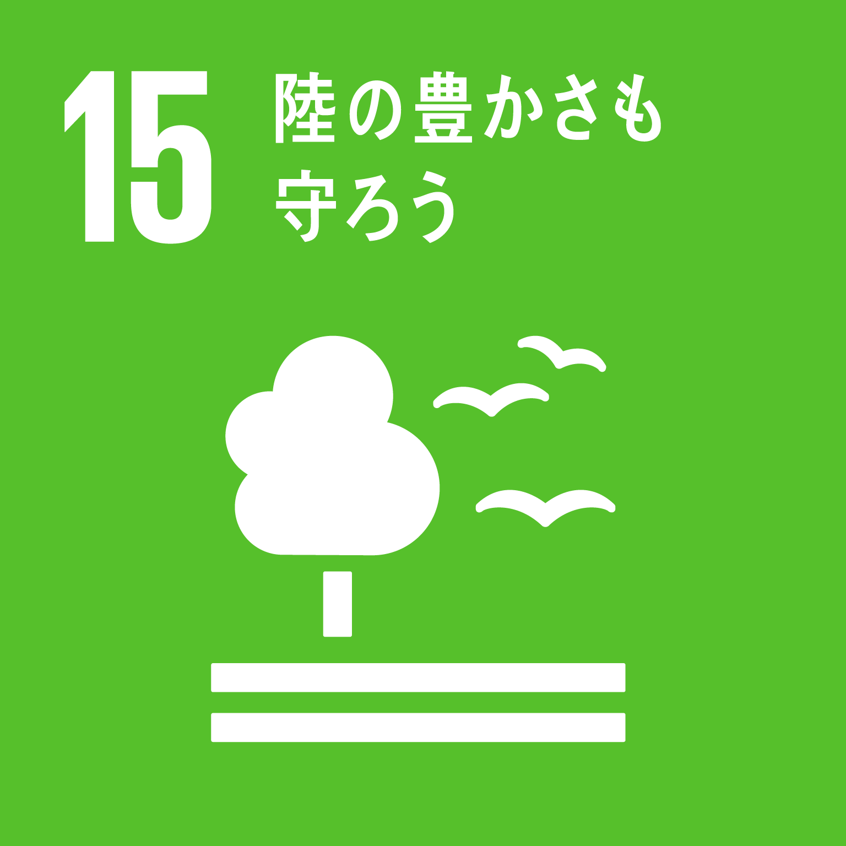 | 陸の豊かさも守ろう | 16 | 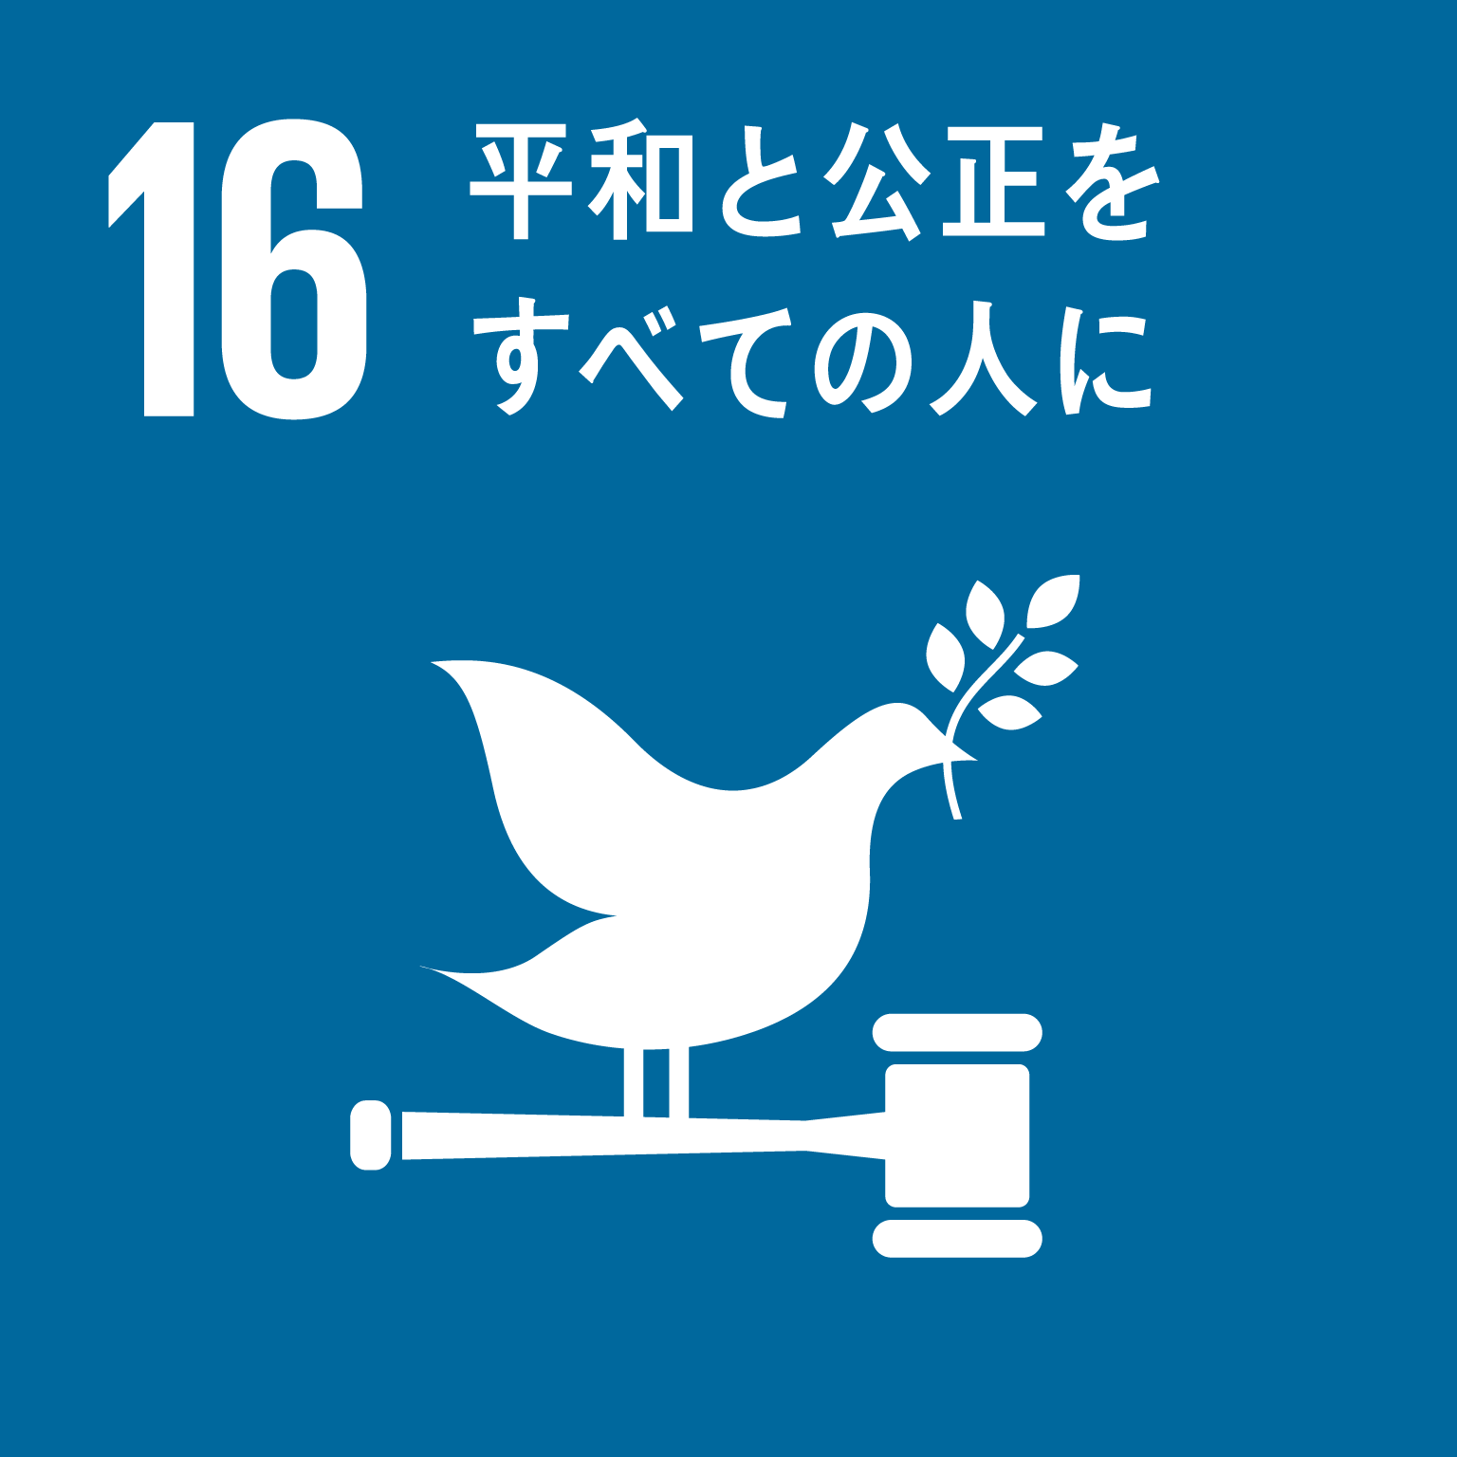 | 平和と公正をすべての人に
17 | 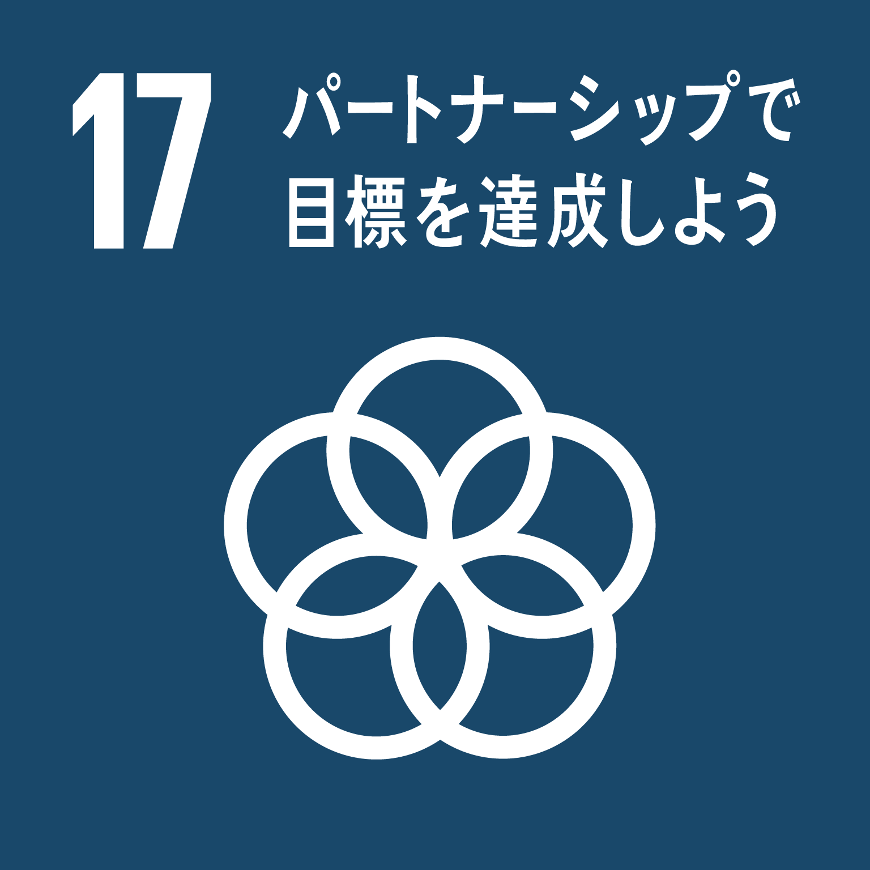 | パートナーシップで目標を  達成しよう

２ 持続可能な開発目標（ＳＤＧｓ）の達成に貢献する内容
※ 持続可能な開発目標（ＳＤＧｓ）の達成に向けて、どのような活動を実施するか、また、その活動が１で選択したゴールの達成にどう貢献するかなどについて記載してください。

